Tento materiál slouží k rozvoji ústního projevu u žáků na jazykové úrovni A1. Zařadit ho lze jako opakování témat seznamování, domácí mazlíčci, škola.
В парах придумайте диалоги к этим фотографиям и разыграйте их. Используйте как минимум 6 реплик в каждом диалоге.
Vyučující rozdá žákům pracovní list žáka, rozdělí je do dvojic a nechá je vymyslet rozhovory o tom, co je na obrázcích. Vyučující poté monitoruje práci žáků, opravuje chyby a radí jim. Následně může vyzvat žáky, aby prezentovali své nápady nahlas před celou skupinou.
U prvního obrázku mohou žáci sehrát scénku, při níž se dva lidé seznamují (v případě trojic jeden člověk seznamuje zbylé dva). U druhého obrázku si žáci mohou povídat o tom, kdo má jaké domácí mazlíčky, jak se jmenují a kolik jim je let. U třetího obrázku si žáci mohou povídat například o tom, jaké jsou jejich oblíbené školní předměty, a zda mají rádi matematiku, případně jaké předměty ve škole mají který den. Témata však záleží na kreativitě žáků. Učitel může dát žákům k dispozici slovník.

1  2 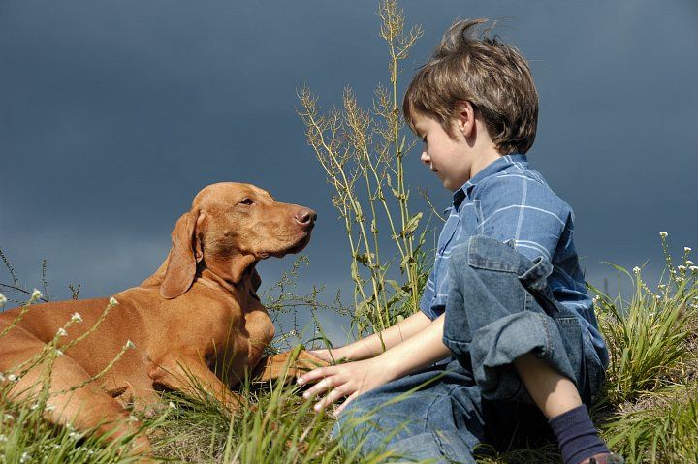

3 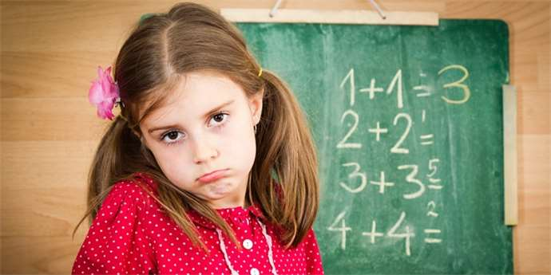
Zdroje obrázků:
I.iinfo.cz [online]. [cit. 5. listopadu 2017]. Dostupný z www: <http://i.iinfo.cz/images/343/dite-kluk-pes-1.jpg>.
Maminka.cz [online]. [cit. 5. listopadu 2017]. Dostupný z www: <https://www.maminka.cz/getthumbnail.aspx?crop=1&w=690&h=345&q=60&id_file=126979947>.
Menzone.cz [online]. [cit. 5. listopadu 2017]. Dostupný z www: <http://www.menzone.cz/uploads/images/1077/large/001755-1077.jpg>.

